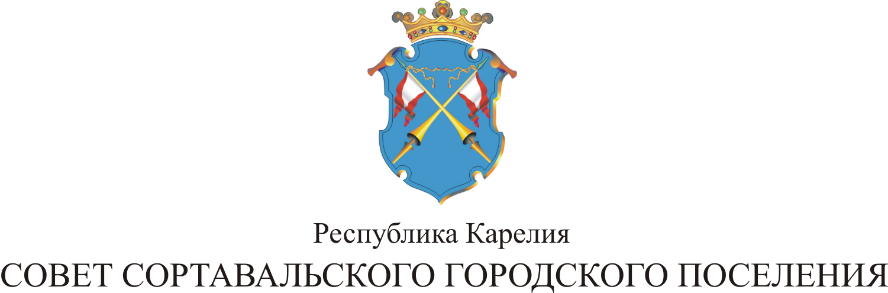

X СЕССИЯ III СОЗЫВА

РЕШЕНИЕ

от 28 апреля 2014 года № 35

О внесении изменений и дополнений в Положение
о порядке управления муниципальной собственностью
Сортавальского городского поселения, утвержденного
решением IX сессии I созыва Совета Сортавальского
городского поселения от 06.03.2006г. № 58

В соответствии с Уставом муниципального образования, Совет Сортавальского городского поселения р е ш и л:

1. Внести изменения и дополнения в Положение о порядке управления муниципальной собственностью Сортавальского городского поселения, утвержденного решением IX сессии I созыва Совета Сортавальского городского поселения от 06.03.2006г. № 58
1.1. Пункт 22.1. Положения изложить в следующей редакции:
«22.1. Размер арендной платы определяется в соответствии со ставками арендной платы, утверждаемыми решением Совета при заключении договора аренды имущества без проведения конкурса или аукциона в соответствии со ст.17.1.Федерального закона от 26.07.2006г. №135-ФЗ «О защите конкуренции», в иных случаях арендная плата определяется по результатам конкурса (аукциона).
В случаях, установленных законодательством, рыночная стоимость определяется в соответствии с положениями Федерального закона от 29.07.1998г. №135-ФЗ «Об оценочной деятельности».

3. Данное решение вступает в силу с момента опубликования в официальных средствах массовой информации.

Глава Сортавальского
городского поселения С.Н. Козигон

